热点题型四 生产实际分析
题型解析
生产实际分析板块是自2015年中考化学改革后的新增内容，一方面突出考查学生获取信息的能力，另一方面考查学生对知识的综合运用，如用微观角度分析化学变化、判断元素化合价的变化、书写化学方程式等技能。同时引导学生感受在解决实际问题中还要考虑原料的成本和生产效益等问题。试题有利于帮助学生从元素守恒和化学反应本质的角度分析物质转化过程和原理；有利于引导学生从绿色化学角度理解生产实际，如物质再利用、节约能量、环境污染等具体问题。
专题突破
题型一 金属流程推断
1.(2016·大兴一模)海水中含有丰富的资源，下图是从海水中提取镁的简单流程。
(1)操作①的名称为过滤。
(2)沉淀B与试剂C发生中和反应，该反应的化学方程式为+2HCl═。
(3)由无水电解制取Mg的化学反应方程式为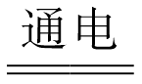↑。
2.(2016·丰台二模)硫酸铜晶体常用作农业和渔业的杀虫剂、杀菌剂。以下是由废铜料(含铁)生产硫酸铜晶体的流程。
(1)操作a的名称是过滤。
(2)若试剂X为稀硫酸，写出反应③的化学方程式═+H₂O。
(3)已知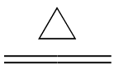↑。对比途径Ⅰ、Ⅱ，途径Ⅰ的优点有：不产生有害气体和消耗的浓硫酸少、安全。
3.(2016·海淀一模)用硫铁矿焙烧取硫后的烧渣(主要成分为、、Al₂)制取绿矾，主要流程如下：
(1)反应①和反应③后都要进行的操作是过滤。
(2)反应②中，发生置换反应的化学方程式为═↑。
(3)溶液B中含有的溶质一定有硫酸亚铁和硫酸钠(或)。
4.(2015·东城一模)重晶石矿的主要成分为硫酸钡，纯净的硫酸钡才能作为医用“钡餐”。工业上用重晶石矿制硫酸钡的流程如下：
(1)步骤①中，生成的一氧化碳具有炼铁和作燃料等用途；生成的硫化钡中硫元素的化合价为-2，写出硫化钡的化学式BaS。
(2)已知步骤②、③均为为复分解反应。反应②的化学方程式是BaS+2HCl═↑，若C在该生产过程中可循环使用，则B的化学式是。
题型二 设备流程分析
1.(2016·西城一模)“煤化工”是以煤为原料，经过化学加工使煤转化为气体、液体、固体燃料以及各种化工产品的工业过程。请回答下列问题：
(1)煤的加工产品有很多用途，其中焦炭广泛应用于炼铁。下列说法正确的是ac。
a.煤是复杂的混合物，主要含碳元素
b.煤加工成焦炭的变化属于物理变化
c.煤燃烧排放的二氧化硫、二氧化氮是形成酸雨的主要物质
(2)以煤、空气、水为原料还可以合成氨。主要生产流程如下：
图2-4-1
设备1中主要反应：①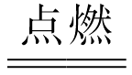；②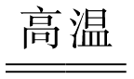CO+H₂。为了保持炉温，提高的产量，需要交替通入空气和水蒸气。
判断：设备1中反应②吸收(填“放出”或“吸收”)热量。设备2中发生反应的化学方程式是═。
2.(2016·顺义一模)以黄铁矿(主要成分为二硫化亚铁)生产硫酸的工艺流程如下所示。
图2-4-2
回答下列问题：
(1)沸腾炉内主要发生如下反应，请将方程式补充完整。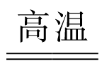2。
(2)炉渣用于炼铁，反应的化学方程式为3CO₂+2Fe。
(3)所得硫酸可稀释成各种不同浓度用于科学研究及工业生产，浓硫酸稀释的操作方法是沿烧杯壁倒酸入水并不断搅拌。
(4)整个过程中，硫元素的化合价有-1、+4、+6。
3.(2016·朝阳一模)利用燃煤烟气生产和化工原料乙烯()的工艺流程如下：
图2-4-3
制备装置中，参加反应的物质有、、、NaCl。
制备装置中，反应前后化合价发生改变的元素是S、O。
(3)乙烯制备装置中，反应的化学方程式为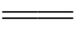C₂。
4.(2016·大兴一模)氨碱法生产纯碱工艺如图2-4-4所示，图中生成的受热后会转化成纯碱。(已知碳酸钙在设备甲中高温分解生成二氧化碳和氧化钙)
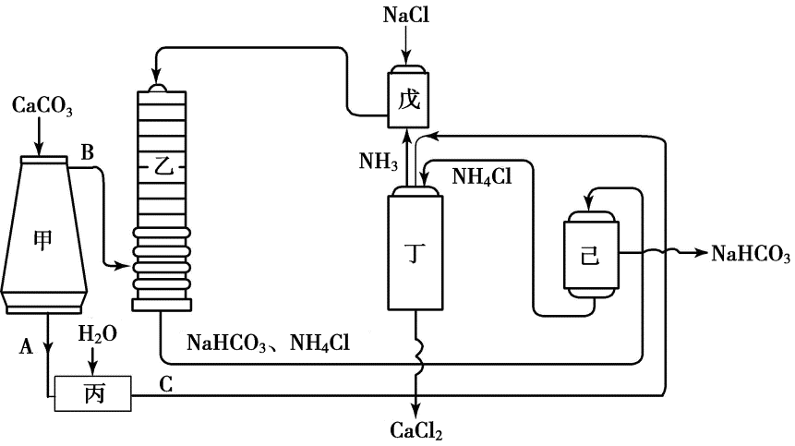
图2-4-4
(1)设备丙中发生反应的化学方程式为═。
(2)设备乙中反应物所含元素除C、H、O外，还有Na、N、Cl(用元素符号表示)。
(3)设备丁中反应后的产物是、、。
5.(2016·海淀二模)锌精矿主要成分是ZnS。火法炼锌的一般工艺流程如图2-4-5所示。
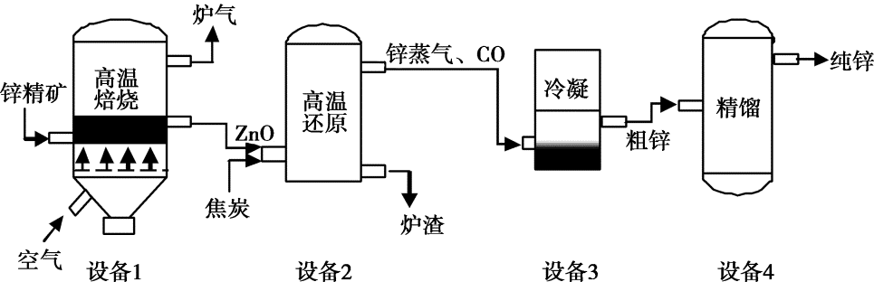
图2-4-5
(1)设备1将锌精矿进行氧化焙烧，炉气中含有，该设备中反应前后化合价发生改变的元素是S、O。
(2)设备2中反应的化学方程式为ZnO+CZn+CO↑。
(3)设备4中可利用沸点不同将锌与杂质分离，该过程属于物理变化(填“物理变化”或“化学变化”)。
6.(2016·东城一模)海水中含有和NaCl等多种物质，利用海水提取金属镁的工业流程如图2-4-6所示：
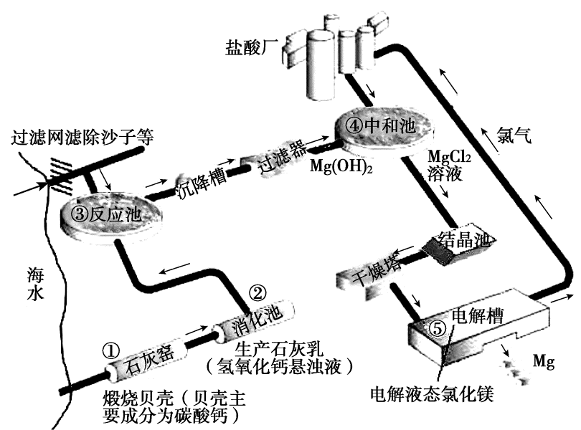
图2-4-6
(1)在①~⑤的每个反应装置内都发生了化学反应，发生分解反应的装置有①⑤(填序号)。
(2)写出装置④内发生反应的化学方程式═。
溶液在进入结晶池之前需先加热浓缩，加热过程中，溶液中溶质质量分数会逐渐增大。
(4)利用海水除了可以提取镁，还可以有很多开发利用的价值，请你说出其中一点海水淡化、晒盐等。
7.(2016·东城二模)在工业上可以利用磷石膏(主要成分)生产硫酸，同时联合生产水泥、化学肥料等。其工艺流程如下：
图2-4-7
中钙、磷元素的质量比为200∶93。
(2)生产的化学肥料中的营养元素是氮、磷。
(3)此工业生产流程有很多的优点，请你说出一点：矿石综合利用(开放答案，合理即可)。
8.(2016·朝阳一模)21世纪是钛的世纪。利用钛白粉生产海绵钛(Ti)的工艺流程如下：
图2-4-8
(1)该工艺流程所使用的原料中，属于氧化物的是。
(2)反应Ⅱ可获得海绵钛，化学方程式为+2Mg，该反应需在氩气环境中进行，原因是防止镁被氧化。
(3)该工艺流程中，可以循环使用的物质有Mg和。
9.(2016·海淀一模)氢能是一种极具发展潜力的清洁能源。以太阳能为热源，热化学硫碘循环分解水是一种高效、无污染的制氢方法。其反应过程如下所示：
图2-4-9
(1)反应Ⅰ中，发生反应的化学方程式为═₄+2HI。
(2)反应Ⅲ中，反应前后化合价发生改变的元素是H、I。
(3)在整个反应过程中，、、、HI都在循环使用，则制得中氢元素最初来源于(填化学式)。
10.(2016·丰台二模)氮是一种地球上含量丰富的元素。如图2-4-10表示氮及其化合物在一定条件下的转化关系：
图2-4-10
(1)氮元素在不同的物质中存在循环，体现了化学反应前后元素种类或原子种类不变。
(2)反应Ⅱ中，发生化学反应的基本类型是置换反应。
(3)反应Ⅲ中，发生反应的化学方程式为+2HCl═。

